Enunciado
Realiza los modelos E/R y Relacional para una base de datos en la que se desea almacenar la información relativa a algunos aspectos del campeonato mundial de fútbol considerando los siguientes supuestos:
- Un Jugador se identifica por: Código, Nombre, Alias, Nacionalidad.
- Un Equipo se identifica por: codigo, Nombre, Pais.
- Un Jugador pertenece a un único Equipo y no hay dos jugadores con el mismo nombre.
- En cada Partido intervienen tres Colegiados: 2 jueces de línea y un árbitro.
- Un Colegiado puede realizar una función en un partido y otra distinta en otro partido.
- De cada Colegiado se necesita conocer: número de colegiado, nombre, nacionalidad.
- Cada Partido involucra dos Equipos. De cada Partido se necesita saber el resultado final, lugar de celebración, fecha, hora, colegiados que lo arbitran.
- Es obligatorio en todo momento que un Jugador pertenezca a un equipo determinado y no podrá cambiar de Equipo a lo largo del mundial.
- Interesa conocer la posición del Jugador en el Partido y los goles metidos por cada Equipo.

Modelo Entidad/Relación
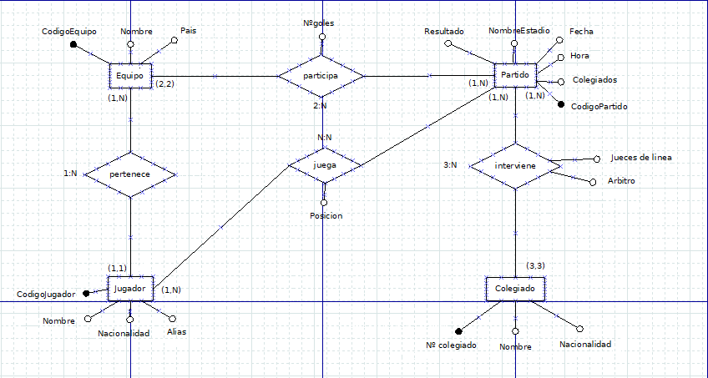

Entidad | Clave primaria | Clave Secundaria | Clave foránea | Atributos NO primos | Atributos multivaluados
Jugador | CodigoJugador |  |  | Nombre, Nacionalidad, Alias
Equipo | CodigoEquipo | Nombre |  | Nombre, Pais
Partido | CodigoPartido |  |  | Hora, Fecha, NombreEstadio, Resultado | Colegiados
Colegiado | NºColegiado |  |  | Nombre, Nacionalidad

Relación | Clave primaria | Clave ajena o foránea | Atributos NO primos | Cardinalidad | Entidad |  | Entidad
 |  |  |  |  | Nombre | Participación | Nombre | Participación
pertenece | CodigoJugador | CodigoJugador --> Jugador(CodigoJugador) |  | 1:N | Jugador | (1,1) | Equipo | (1,N)
participa | CodigoEquipo  CodigoPartido | CodigoEquipo --> Equipo(CodigoEquipo)  CodigoPartido --> Partido(CodigoPartido) | Nºgoles | 2:N | Equipo | (2,2) | Partido | (1,N)
interviene | CodigoPartido  Nºcolegiado | CodigoPartido --> Partido(CodigoPartido)  NºColegiado --> Colegiado(NºColegiado ) | JuecesDeLinea, Arbitro | 3:N | Partido | (1,N) | Colegiado | (3,3)
juega | CodigoJugador  CodigoPartido | CodigoJugador --> Jugador(CodigoJugador)  CodigoPartido --> Partido(CodigoPartido) |  | N:N | Jugador | (1,N) | Partido | (1,N)

Modelo Relacional

Relación | Clave primaria | Clave alterna | Clave foránea | Atributos NO primos | Transtividad entre atributos
 |  |  |  |  | SÍ primos | NO primos

Relación | Forma Normal que cumple |  |  |  | Relación en FNBC
Relación | 1FN  DF | 2FN DFC | 3FN DFTNP | FNBC  DFTP | Relación en FNBC

